C++ 全排列函数 std::next_permutation与std::prev_permutation
C++ STL中提供了std::next_permutation与std::prev_permutation可以获取数字或者是字符的全排列，其中std::next_permutation提供升序、std::prev_permutation提供降序。
1.std::next_permutation函数原型
template <class BidirectionalIterator>
bool next_permutation (BidirectionalIterator first, BidirectionalIterator last );

template <class BidirectionalIterator, class Compare>
bool next_permutation (BidirectionalIterator first,BidirectionalIterator last, Compare comp);

说明：next_permutation，重新排列范围内的元素[第一，最后一个）返回按照字典序排列的下一个值较大的组合。
返回值：如果有一个更高的排列，它重新排列元素，并返回true；如果这是不可能的（因为它已经在最大可能的排列），它按升序排列重新元素，并返回false。
2.代码实例
HYPERLINK "http://www.cnblogs.com/xudong-bupt/p/javascript:void(0);" \o "复制代码"
1 #include <iostream> 2 #include <algorithm> /// next_permutation, sort 3 using namespace std; 4 int main () { 5 int myints[] = {1,2,3,1}; 6 sort (myints,myints+4); 7 8 do { 9 cout << myints[0] << ' ' << myints[1] << ' ' << myints[2] << ' '<< myints[3]<<'\n';10 } while ( next_permutation(myints,myints+4) ); ///获取下一个较大字典序排列11 12 cout << "After loop: " << myints[0] << ' ' << myints[1] << ' ' << myints[2] << ' '<< myints[3] <<'\n';13 return 0;14 }
HYPERLINK "http://www.cnblogs.com/xudong-bupt/p/javascript:void(0);" \o "复制代码"
输出：
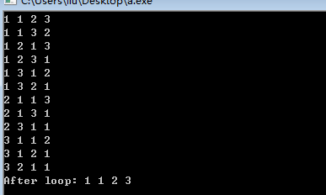
3.算法实现原理
见：http://hi.baidu.com/bellgrade/item/70b65b8a7ea3c9c398255fd4
算法描述：
1、从尾部开始往前寻找两个相邻的元素
第1个元素i，第2个元素j（从前往后数的），且i<j
2、再从尾往前找第一个大于i的元素k。将i、k对调
3、[j,last)范围的元素置逆（颠倒排列）

